四川省教育厅

四川省2014年教育部全国职业核心能力（CVCC）
师资培训班第十期报到须知

各普通高等学校、有关成人高校、研究生培养单位：

根据《四川省2014年关于开展教育部全国职业核心能力（CVCC）师资培训工作的通知》要求，现就2014年7月在成都举行第十期师资培训班相关事宜安排如下：
报到时间：2014年7月9日 （星期三）9:00-18:30
报到地点：四川邮电职业技术学院培训中心培训大厅1楼
（成都市锦江区上沙河铺街108号）
培训时间：2014年7月10日至7月12日(周四至周六）
培训地点：四川邮电职业技术学院培训中心5楼会议室
就餐地点：四川邮电职业技术学院培训中心二楼餐厅
住宿地点：四川邮电职业技术学院培训中心（邮电宾馆）
会场接待：胡 阳 18628968556 常 勇 18981794236
传真电话：刘丽华 028-84764068 13308232236
朱 丹 028-86125137
电子邮箱：sccvcc@126.com 952230967@qq.com
温馨提示：
1.本期培训班报名截止时间是2014年7月2日。报到前请将教育部全国职业核心能力（CVCC）教师资格认证申请表电子版、2寸免冠近照（蓝底）电子版发送到教育部CVCC项目四川省管理中心师资培训组委会邮箱sccvcc@126.com。报到时请提交身份证复印件一份。
2.请参培单位（人员）将报名回执表通过传真或电子邮件传至教育部CVCC项目四川省管理中心办公室，培训费2480元/人于2014年7月2日前到该办公室现场交费，也可在此日期前汇入教育部全国职业核心能力（CVCC）四川省师资班组委会指定银行账户。账户名称：成都博润创新教育研究院；开户银行：农行成都沙河堡分理处；银行账号：8350 0104 0006 974（转账栏请注明教育咨询服务费或会务费）。报到时请带上交费凭据换取正式发票。食宿统一安排，费用自理。住宿：标间240元/天；就餐：每人100元/天。报到时统一交会务中心，发票由会务中心提供会务费发票。
3.组委会地址：教育部CVCC项目四川省管理中心（成都市龙城大道9号四川师范大学新校区师大现代花园1栋A座8楼）。
4.培训课程安排、报名回执表和报到路线见附件。

附件：1.培训课程安排
2.报名回执表、教师资格申请表
3.报到行程路线

四川省普通高等学校学生
信息咨询与就业指导服务中心
2014年6月6日
附件1
四川省2014年教育部全国职业核心能力（CVCC）
师资培训第十期课程安排表
时 间 |  | 课程单元 | 课程主题 | 主讲人
07  月  10日 | 08:40-08:55 | 参培学员签到入座 | 08:55-09:00 领导就座 | 组委会工作人员
07  月  10日 | 09:00-09:30 | 开班仪式 | 领导讲话、学员留影 | 主持人
07  月  10日 | 09:30-10:30  10:40-12:30  14:00-15:30  15:40-17:00 | 学术报告  （职业核心能力课程建构） | 职业核心能力植入到高校就业指导课程中的素质教育改革 | 许湘岳  北京教育部教育管理信息中心  全国职业核心能力认证专家
07  月  10日 | 09:30-10:30  10:40-12:30  14:00-15:30  15:40-17:00 | 教学示范  课程设计辅导 | 职业沟通 | 许湘岳  北京教育部教育管理信息中心  全国职业核心能力认证专家
07  月  11  日 | 09:00-10:30  10:40-12:00  14:00-15:30  15:40-17:00 | 自我管理之情绪管理  专题报告 | 高校教师的心理健康  与阳光心态 | 张皓  中国心理学会  学校教育专业委员会理事  成都电视台第二频道美丽人生栏目  心理访谈点评专家
07  月  11  日 | 09:00-10:30  10:40-12:00  14:00-15:30  15:40-17:00 | 自我管理  教学示范课 | 职业生涯咨询技术指导  大学生职业生涯规划 | 王海军  全球职业规划师  教育部首批创业指导师  教育部委托培养生涯辅导专业人员  教育部全国职业核心能力优秀培训师
07  月  12日 | 09:00-10:30  10:40-12:00  14:00-15:30  15:40-17:00 | 教学示范  课程设计辅导 | 团队合作 | 陈 鹏  高级人力资源管理师  教育部职业核心能力优秀品牌培训师  北京大学案例管理中心高级培训师
07  月  12日 | 09:00-10:30  10:40-12:00  14:00-15:30  15:40-17:00 | （TTT培训）  卓越培训师的成长之路 | 重点诠释课堂掌控技巧  行动导向与互动教学精彩呈现  全过程展现教学流程  逐项解读各流程实操技能 | 陈 鹏  高级人力资源管理师  教育部职业核心能力优秀品牌培训师  北京大学案例管理中心高级培训师
07  月  12日 | 09:00-10:30  10:40-12:00  14:00-15:30  15:40-17:00 | 教师资格考核答辩 | 考核答辩  （申请证书的教师考核答辩） | 陈 鹏  高级人力资源管理师  教育部职业核心能力优秀品牌培训师  北京大学案例管理中心高级培训师

备注：如因特殊原因需调整师资和报到培训地点，组委会将提前通知，届时以通知为准。
组委会联系电话：028-84764068 胡阳18628968556 常勇18981794236 刘老师13308232236
附件2
四川省2014年教育部全国职业核心能力（CVCC）
师资培训报名回执表
时间： 地点：成都 期数：四川省第（ 十）期
单位名称 |  | （单位盖章） |  |  | 邮 编
详细地址 |  |  |  |  | 传 真
联 系 人 |  |  | 手 机 |  | 办公电话
参  培  人  员 | 姓 名 | 性 别 | 职 务 | 手机（办公电话、传真） | QQ邮箱 | 住宿（请标：否、单住、拼房）
备 注 | 发 票  明 细 | 参培单位  发票名称 |  |  | 参培单位  缴费方式 | 银行转账 □  现场缴费 □
备 注 | 发 票  明 细 | 发票项目 | 培训费 □ 会务费 □ 教育服务费□

注：报名回执表请用正楷字认真填写，复印有效。回传截止日期每期报名结束止。

教育部教育管理信息中心全国职业核心能力认证
教师资格申请表

姓名 |  | 性别 |  | 出生年月 |  | 电子蓝底  照片一张  （一寸）
职业 |  | 职称 |  | 民族 |  | 电子蓝底  照片一张  （一寸）
工作单位 |  |  |  |  |  | 电子蓝底  照片一张  （一寸）
通讯地址 |  |  |  |  |  | 电子蓝底  照片一张  （一寸）
电子邮箱 |  |  |  | QQ
身份证号码 |  |  |  | 邮政编码
手机 |  |  |  | 座机
模块培训时间 | 2014年07月10日至12日 |  |  | 证书申请模块 | 职业核心能力师培
工作经历
CVCC项目  办公室意见 | 年 月 日
说明：1.表中每一项应填写工整、准确。
2.此表复印有效。
3.申请教师证书需将CVCC教师资格申请表、彩色免冠近照2寸一张传至sccvcc @126.com邮箱。此表也可在教育部CVCC项目四川省管理中心官方网站：www.borun-edu.com下载。

附件3
报到行程路线

经过四川邮电职业技术学院培训中心公交车有47路、79路、12路、541路、218路、104路车等。
1、金沙车站附近乘79路到沙河铺路口站下车即可。
2、石羊场汽车站乘12路到沙河铺路口站下车即可。
3、火车北站乘27路到磨子桥站转乘12路，到沙河铺路口站下车即可。
4、新南门车站附近乘35路到九眼桥转乘12路，到沙河铺路口站下车即可。
5、火车南站乘49路到磨子桥站转乘12路，到沙河铺路口站下车即可。
6、双桥汽车站乘541路到沙河铺路口站下车即可。
7、十陵车站乘97路到双桥子站转541路，到沙河铺路口站下车即可。
8、双流机场乘304路到二环路转79路，到沙河铺路口站下车即可。
9、火车东站乘47路或金沙汽车站乘47路到沙河铺路口站下车即可（途经成都市春熙路、盐市口、天府广场、王府井）。

10、地铁2号线塔子山公园A出口步行5分钟到达培训会场
1）地铁1号线（升仙湖—世纪城）途径车站：升仙湖 火车北站 人民北路 文殊院 骡马市 天府广场转地铁二号线 锦江宾馆 华西坝 省体育馆 倪家桥 桐梓林 火车南站 高新站 金融城 孵化园 世纪城
2）地铁2号线（茶店子客运站—成都行政学院）途径车站：
茶店子客运站 羊犀立交 一品天下 蜀汉路东 白果林 中医大省医院 通惠门 人民公园 天府广场 春熙路 东门大桥 牛王庙 牛市口 东大路 塔子山公园A出口步行5分钟到达培训会场 成都东客站 成渝立交 惠王陵 洪河 成都行政学院

11、成都双流国际机场路线至四川职业技术学院培训中心
打车费用: 40元 (按驾车的最短路程计算)
公交路线：乘304路公交车到牛市口站，转乘43路公交车到狮子山校区南大门。
出租车叫车电话：028-87848558。
火车站：成都铁路局订票电话：028-96006/95105108 客服电话：028-12306
成都双流国际机场服务热线：028-85205555/85205333
双流机场主页：http://www.cdairport.com/

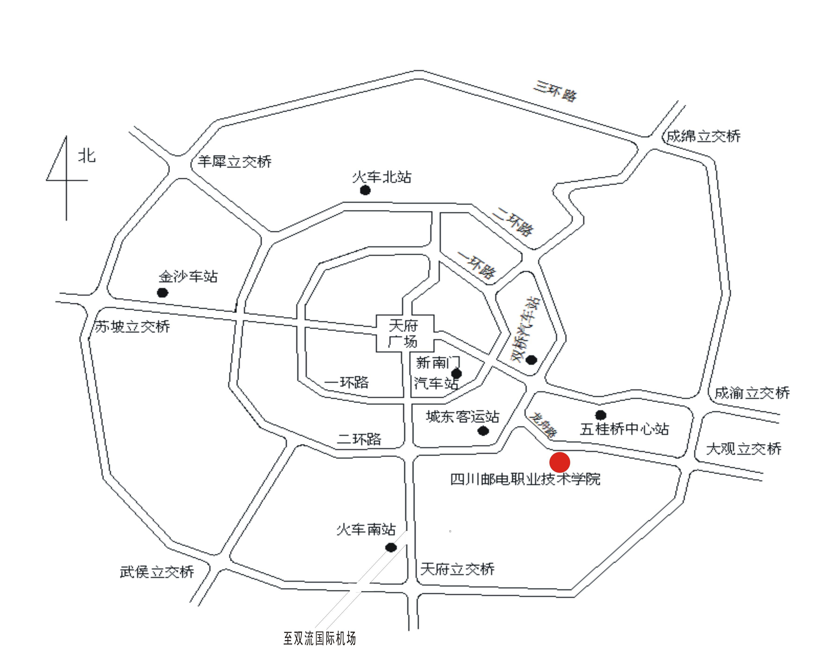
2014年06月06日

